**Numele și prenumele_____________________                                     Data_____________**

**🌻 Fișă de lucru matematică recapitulare din clasa a III-a.**

**Adunarea si scăderea numerelor naturale**

1. Calculează după model:

*4723 + 2144 = 4 000 + 700 + 20 + 3 + 2 000 + 100 + 40 + 4 =*

*= 6000 + 800 + 60 + 7 =*

*= 6867*

 1432 + 6164 *=*

                         =

                         =

2. Calculează apoi verifică, efectuând proba prin scădere:

    2413 + 1662 =                    372 + 4217 =                                  7612 + 147 =                          824 + 3042 =

.................................           ..............................                    ...............................               ..........................

.................................           ..............................                     ...............................               ..........................

3. Mărește cu 321 fiecare dintre numerele:

    6246                            3122                        4567                        1466                            7124

..........................      ........................       .......................        .....................              ...................

4. Un termen al adunării este 1234, iar suma este 4678. Află celalalt termen.

   ......................................

   ......................................

5. La un depozit s-au adus 3121 caiete matematică și cu 214 mai multe caiete dictando. Câte caiete s-au adus în depozit?

Rezolvare: ...................................................

Răspuns :  ...................................................

6. Roșiile recoltate într-o zi au fost încărcate în trei camioane astfel: în primul camion 1421 kg, în al doilea camion cu 263 kg mai mult decât în primul, iar în al treilea camion cu 213 kg mai mult decât în al doilea.

    Câte kg de roșii s-au încărcat în al treilea camion?

    ....................................................... .........................

    ....................................................... .........................

    ....................................................... ........................

    ....................................................... ........................

Răspuns:___________

 Ai terminat! Acum e vremea să colorezi!

[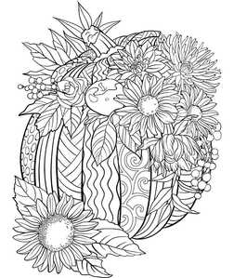](https://scoalalatimp.net/wp-content/uploads/wpforo/attachments/1/193-mandala-de-colorat-clasa-a-IV-a.jpg)